Министерство образования и науки Российской Федерации
ФЕДЕРАЛЬНОЕ ГОСУДАРСТВЕННОЕ АВТОНОМНОЕ ОБРАЗОВАТЕЛЬНОЕ УЧРЕЖДЕНИЕ ВЫСШЕГО ПРОФЕССИОНАЛЬНОГО ОБРАЗОВАНИЯ «МОСКОВСКИЙ ФИЗИКО-ТЕХНИЧЕСКИЙ ИНСТИТУТ» (ГОСУДАРСТВЕННЫЙ УНИВЕРСИТЕТ)

Лабораторная работа № 1
«АРТЕРИАЛЬНОЕ ДАВЛЕНИЕ И ПУЛЬС»

Подготовили студенты группы Б03-103:
Аруева Амина
Матвеичев Андрей
Потапов Сергей
Оглавление
1. Введение 3
1.1. Цели 3
1.2. Задачи 3
1.2.1. Задачи экспериментатора 3
1.2.2. Задача программиста 4
1.2.3. Задачи руководителя 4
2. Теория 5
2.1. Формулы 5
2.2. Термины и определения 6
2.3. Физическая система 7
2.4. Экспериментальная установка 7
3. Программа и методика измерений 9
4. Методика обработка данных 9
5. Ход работы 9
5.1. Калибровка 9
5.2. Давление и пульс до физической нагрузки 10
5.3. Давление и пульс после физической нагрузки 12
6. Вывод 13

Введение

Цели
При помощи компьютера, АЦП, датчика давления и тонометра измерить артериальное давление и вычислить пульс в состоянии покоя и после физической нагрузки. Создать скрипт, который позволит провести эксперимент, и оформить его так, чтобы он был удобен в использовании и понятен.

Задачи
Задачи были распределены между тремя ролями, а именно: экспериментатор, программист и руководитель.

Задачи экспериментатора
  - Создать на рабочем столе папку, назвать её своим именем
  - Скопировать в эту папку файл bloodFunctions.py из стартового набора
  - Создать в этой же папке пустой файл скрипта измерений bloodMeasure.py
  - Импортировать файл с подготовленными функциями в пустой скрипт измерений import bloodFunctionsasb
  - Написать цикл, работающий заданное количество секунд
  - Собирать показания АЦП в теле цикла
  - Сохранить собранные показания АЦП в файл функцией из стартового набора
  - Настроить GPIO 9, 10 и 11 для работы с SPI по видео-инструкции
  - Используя функции из bloodFunctions.py убедиться, что читаются не нули
  - Дописать и отладить скрипт сбора данных
  - Получить и сохранить показания АЦП при давлении 40 мм. рт. ст.
  - Получить и сохранить показания АЦП при давлении 80 мм. рт. ст.
  - Получить и сохранить показания АЦП при давлении 120 мм. рт. ст.
  - Получить и сохранить показания АЦП при давлении 160 мм. рт. ст.
  - Получить и сохранить показания АЦП при измерении давления в состоянии покоя (60 секунд)
  - Получить и сохранить показания АЦП при измерении давления после физической нагрузки (60 секунд)

Задача программиста
  - Получить коэффициент калибровки давления
  - До физической нагрузки:
    - Построить график давления в состоянии покоя
    - Построить график пульса в состоянии покоя
    - Определить систолическое и диастолическое давления до нагрузки и нанести их на график
    - Определить пульс до нагрузки
  - После физической нагрузки:
    - Построить график давления после физической нагрузки
    - Построить график пульса после физической нагрузки
    - Определить систолическое и диастолическое давления после нагрузки и нанести их на график
    - Определить пульс после нагрузки
  - Примечания:
    - Определять давление и пульс на графиках "глазами и руками"
    - Приветствуется автоматическое определение давления и пульса в скриптах
    - Систолическое давление определяется, как давление в районе 5-й пульсовой волны после их появления
    - Диастолическое давление определяется, как давление при котором амплитуда пульсовых волн заметно уменьшается

Задачи руководителя
- Сделать титульный лист
- Описать цели и задачи работы
- Привести теоретическое описание
- Составить и описать программу и методику измерений
- Составить и описать методику обработки данных
- Добавить фотографии экспериментальной установки и её описание
- Добавить фотографии хода работы
- Добавить получившиеся графики и их описание
- Подвести итоги лабораторной работы, написав вывод

Теория

Формулы
При вертикальном положении тела с неработающим сердцем, кровь будет находиться только в сосудах, ниже уровня, на котором давление равно атмосферному, а расположенные выше этого уровня сосуды спадут. Ниже этого уровня давление в сосудах (относительно атмосферного давления) определится гидростатическим законом:
(1)
где ρ это плотность крови,
h – расстояние, при котором давления уравниваются.
Перемещение крови по сосуду обеспечивается разностью давлений на его концах ΔP. Для кровотока Q через сосуд с гидродинамическим сопротивлением R справедливо соотношение:
(2)
Запишем эту формулу для разветвленного участка сосудистого русла. Например, для большого круга кровообращения давление на венозном конце русла близко к P(b) нулю, и формула примет вид:
(3)
где P(a) – среднее артериальное давление.
Нахождение сопротивления при последовательном или параллельном соединении сосудов вычисляется по закону Ома, то есть. что и для вычисления сопротивления в системе резисторов в электротехнике. Кровь по сосудам не только перемещается, но и пульсирует (за счет работы сердца), поэтому в механике кровообращения следует учитывать не только сопротивление сосудов, но и их жесткость E (аналог ёмкости в электротехнике). Формула, связывающая систолическое и диастолическое артериальные давления:
(4)
где t(d) – длительность диастолы ~ 0,64 с (в норме).
Причём она существенно уменьшается с ростом частоты пульса (в отличие от длительности систолы, которая является почти постоянной величиной ~ 0,28 с). Разница между верхним и нижним артериальными давлениями увеличивается при расширении сосудов (например, в парилке) и при понижении частоты пульса.

Термины и определения
Аналого-цифровой преобразователь – электронное устройство, преобразующее
входной аналоговый сигнал (напряжение) в дискретный код.
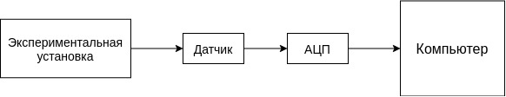
Рисунок 1: Схема подключения АЦП.
Артериальное давление (АД) – давление, которое оказывает кровь на стенки артерий. Оно неравномерно и колеблется в зависимости от фазы работы сердца.
Систолическое давление – это давление крови на стенки сосудов, когда насыщенная кислородом кровь выталкивается из сердца и расходится по телу.
Диастолическое – это давление в момент, когда сердце наполняется и отдыхает между ударами.
Пульс – ритмическое движение стенок артерий, вызываемое деятельностью сердца
Тонометр – это медицинский аппарат, предназначенный для измерения артериального давления.
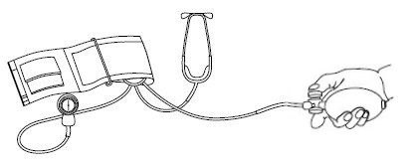
Рисунок 2: Устройство тонометра.
Давление – скалярная физическая величина, равная силе, действующей на единицу площади поверхности.
Круг кровообращения – это сложная система, которая состоит из сердца и кровеносных сосудов.
Тоны Короткова – это слышимые звуки, используемые для измерения кровяного давления.

Физическая система
В данной лабораторной работе исследуемой физической системой является кровеносная система студента и медицинский тонометр. Сигналом, характеризующим состояние данной физической системы, является давление.
Для автоматизированных измерений датчик давления соединен с манжетой и монометром. Датчик преобразует давление воздуха в манжете в напряжение, которое подаётся на вход АЦП.
Скрипт, производящий автоматизированный измерения, непрерывно записывает цифровые эквиваленты напряжения на входе АЦП в течение всего эксперимента и собирает результат каждой оцифровки в массив. По окончанию эксперимента полученные данные сохраняются в файл для последующей обработки.
Для перевода отсчётов АЦП в миллиметры ртутного столба проводится калибровка экспериментальной установки. Для калибровки требуются две точки соответствия мм. рт. ст. показаниям АЦП.
В ходе обработки данных эксперимента отсчёты АЦП переводятся в мм. рт. ст., а номера измерений в секунды. По графикам зависимости давления воздуха в манжете от времени оценивается артериальное давление и пульс испытуемого студента в момент проведения эксперимента.

Экспериментальная установка
В экспериментальной установке используются: манжета, нагнетательная груша, датчик давления, манометр, 12-битный аналого-цифровой преобразователь (АЦП), программа, персональный компьютер.
Приведем схему экспериментальной установки для измерения и регистрации артериального давления (Рисунок 3: Схема экспериментальной установи.)

Рисунок 3: Схема экспериментальной установи.
Основным измерительным элементом в данной работе является датчик давления ( Рисунок 4: Схема датчика давления.)

Рисунок 4: Схема датчика давления.
Конструкция датчика давления представляет собой электронную схему, содержащую операционный усилитель, выполненный по биполярной технологии, и тонкопленочный резистор, изготовленные на одном кристалле. Датчики обеспечивают температурную компенсацию в диапазоне от –40 до +125 °C. Схема выдает пропорциональный давлению «Р» аналоговый сигнал. Корпус из износостойкого термопластика защищает внутреннюю часть прибора от влияния высокой влажности и агрессивной среды. Давление в магистрали тонометра преобразуется в электрический сигнал датчиком давления.
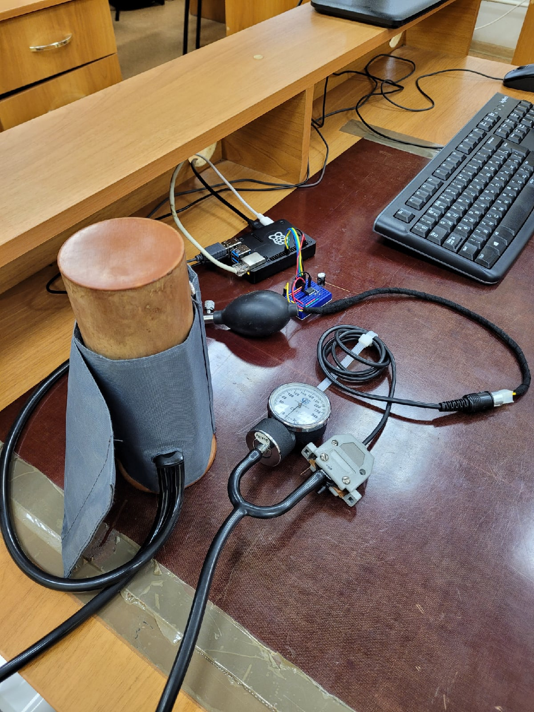  Рисунок 5: Схема датчика давления. | 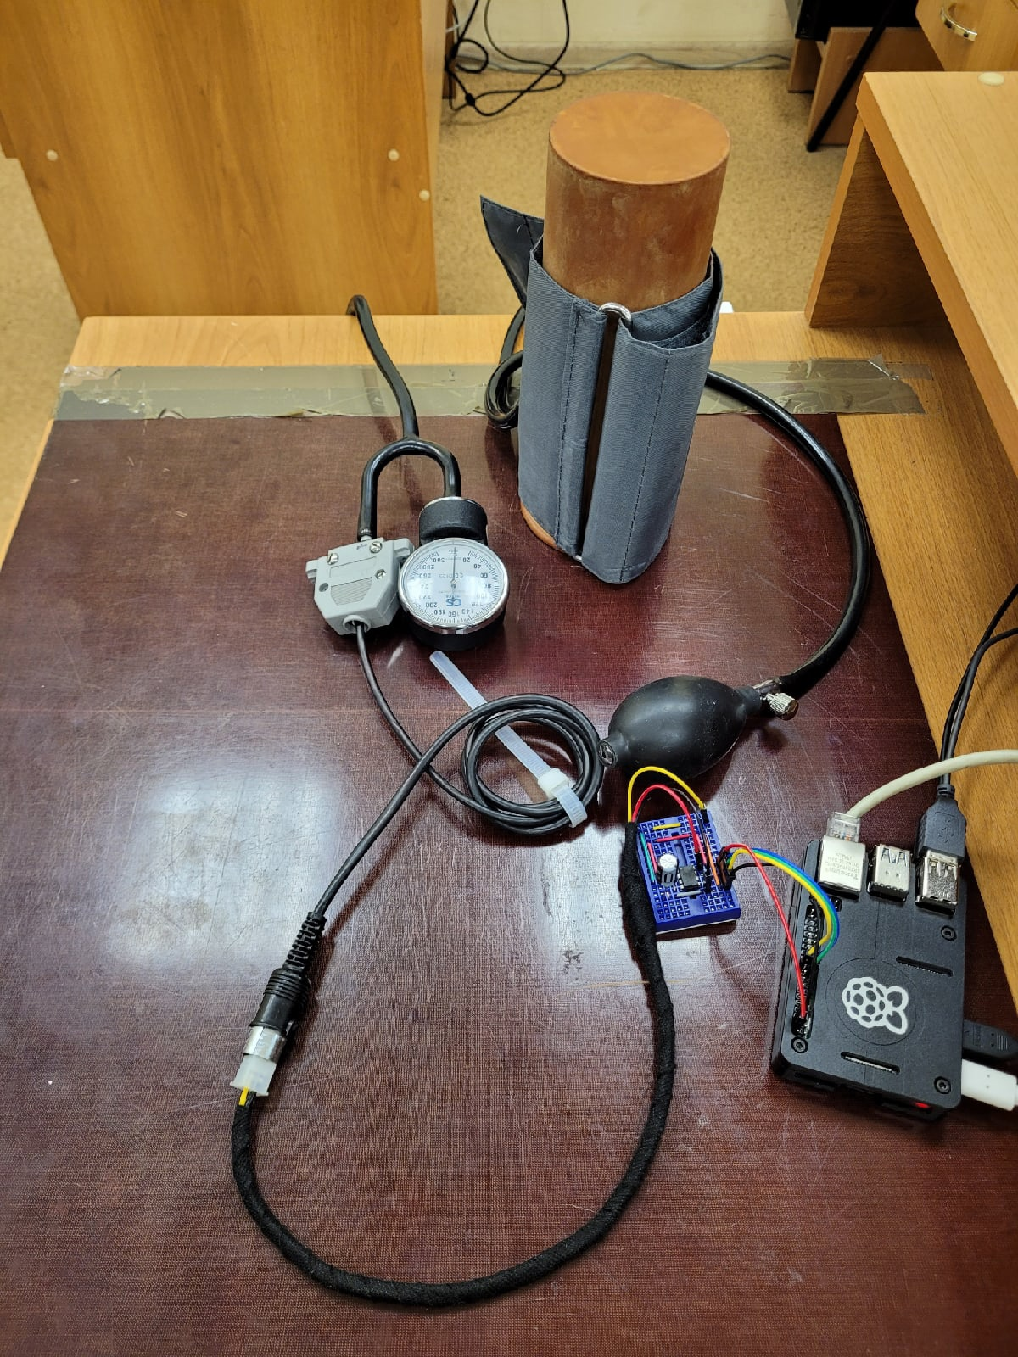  Рисунок 6: Схема датчика давления.
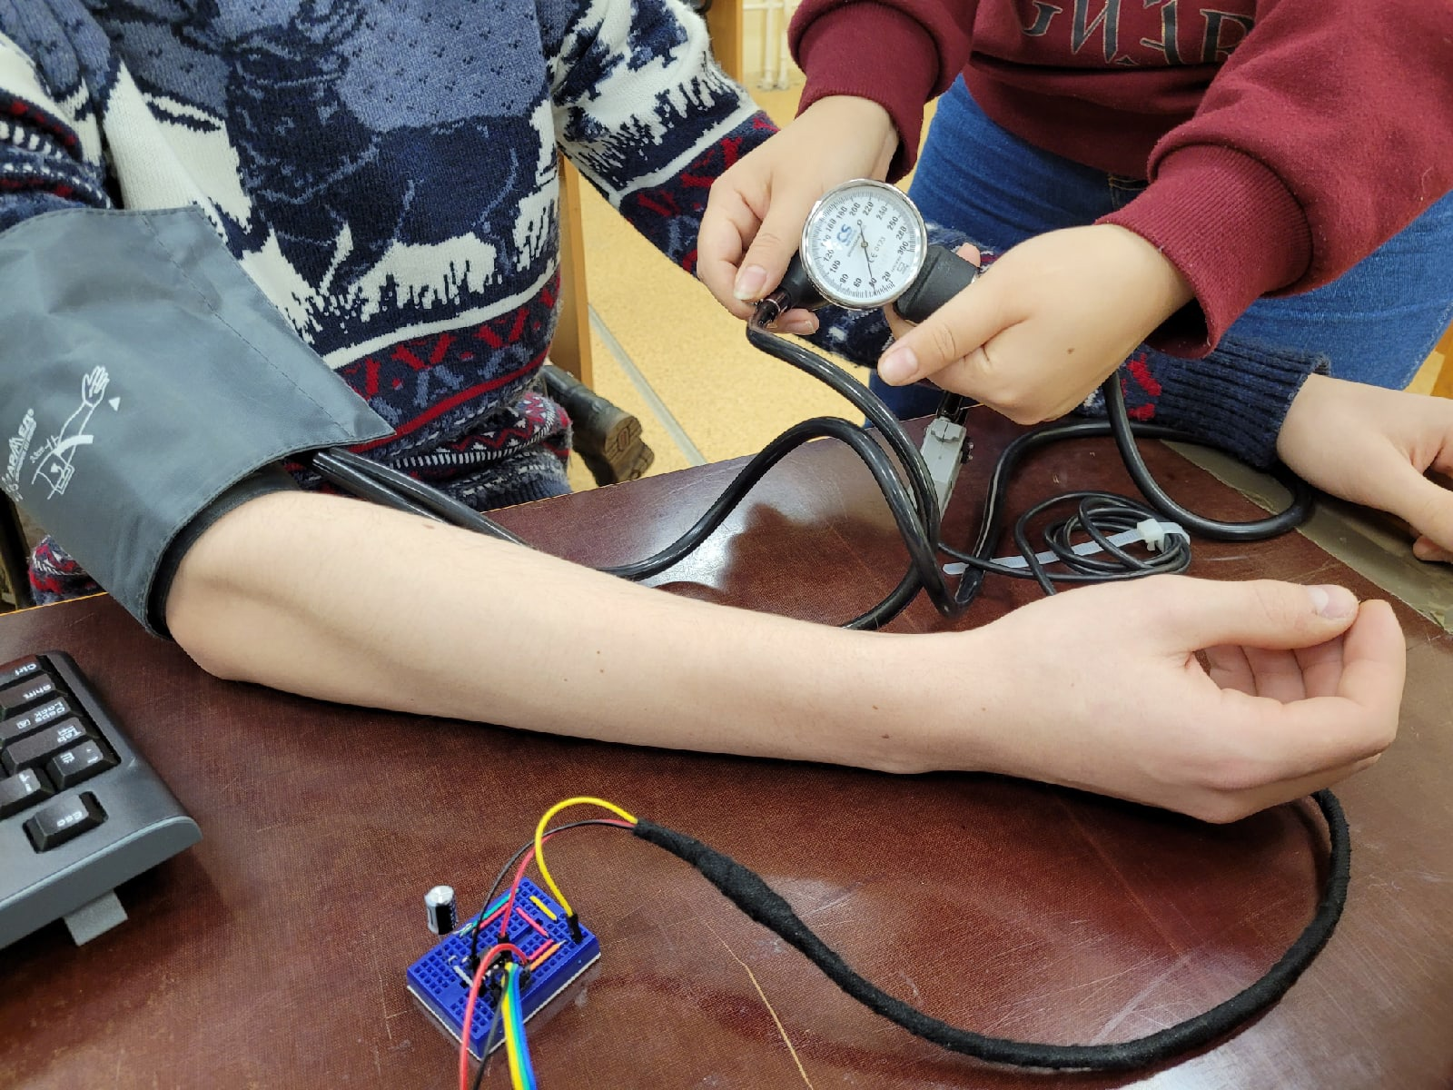
Рисунок 7: Ход работы.

Программа и методика измерений
По правилам измерения давления мы используем тонометр мы надеваем манжет на оголённую правую руку, затягиваем ремешок манжета и крепим его. С помощью нагнетателя закачиваем воздух до определённого давления на манометре. После проводимых измерений в течение определённого времени получаем оцифрованные данные с датчика, так как у нашего манометра нет фонедоскопа. Как раз измерение верхнего и нижнего артериального давления и пульса (без уш), является предметом исследования.

Методика обработка данных
С помощью скрипта на пайтон с использованием библиотек matplotlib и numpy для обработки и специальных формул перевода единиц давления мы получаем графики, зависимости и коэффициент калибровки. Графики представлены на странице (11) ниже в работе.

Ход работы

Калибровка
Экспериментатор провёл подготовку к началу работы, после чего была произведена калибровка АЦП в зависимости показаний от давления. Мы выставляли определённое давление на тонометре, которое записывали в текстовые файлы. Таким образом получался коэффициент перевода, который выдаёт нам чип в значении давлений. На основе этого мы получили зависимость (График 1.). Точки на графике – есть соответственные усреднённые значения чипа при давлении в 40, 80, 120 и 160 мм ртутного столба.
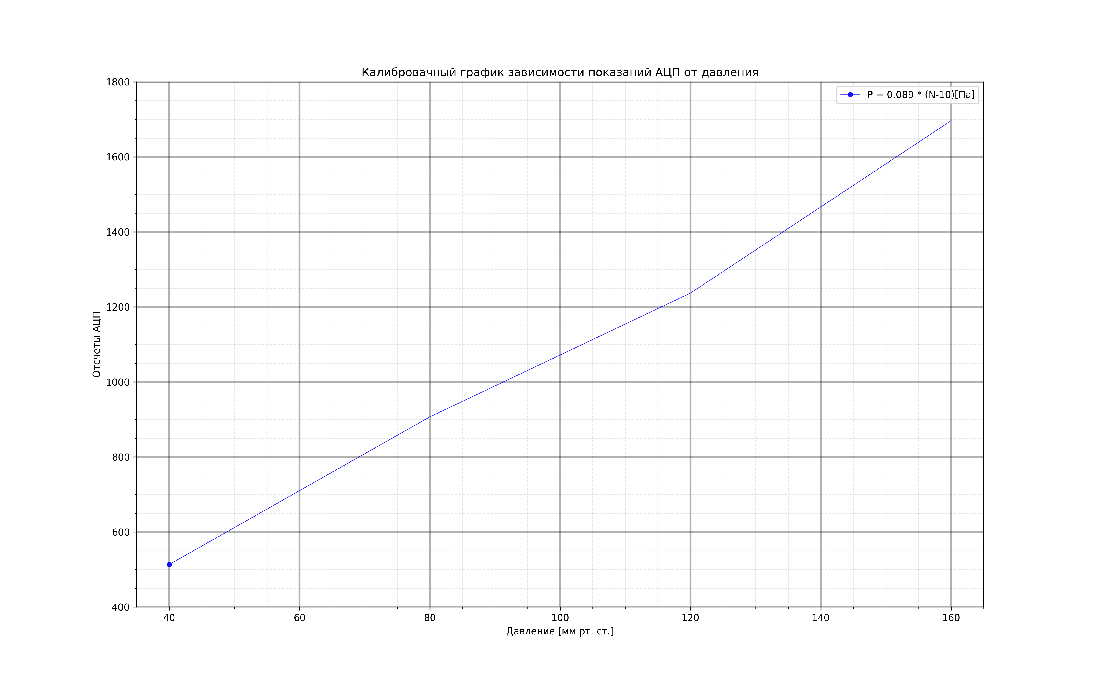
График 1.

Давление и пульс до физической нагрузки
Следующим шагом были получены, сохранены и обработаны показания АЦП при измерении давления в состоянии покоя (60 секунд). Измеренные и откалиброванные значения давления испытуемого до физической нагрузки представлены на графике (График 2.). По графику определим систолическое и диастолическое давление испытуемого:

Дальше программистом был построен график (График 3.) пульса до физической нагрузки. На этом графике изображена зависимость изменения давления в артерии (в мм рт. ст.) от времени (с). По графику был определён пульс в спокойном состоянии. Пульс был равен 84 ударам в минуту.
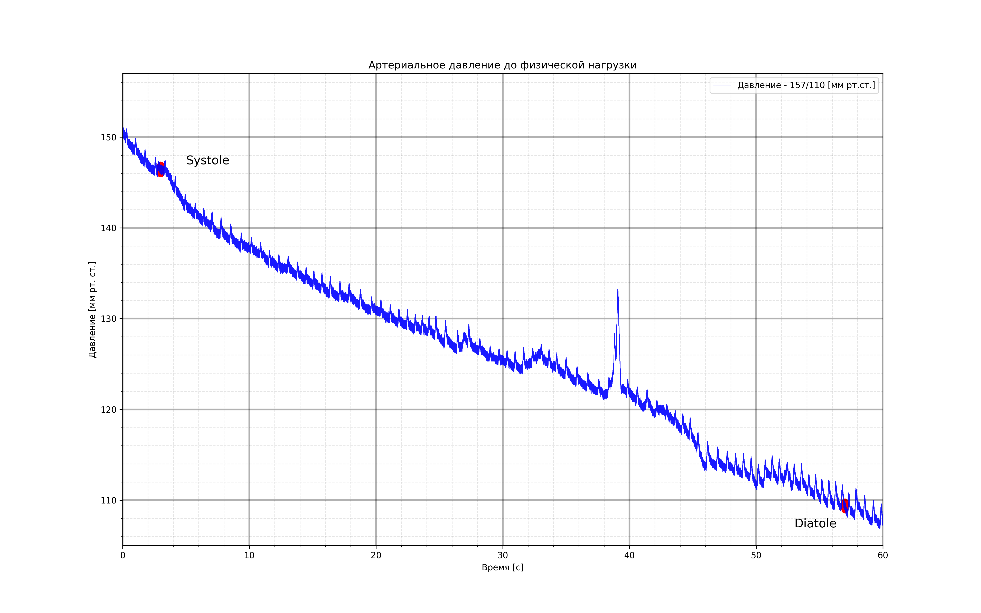
График 2.
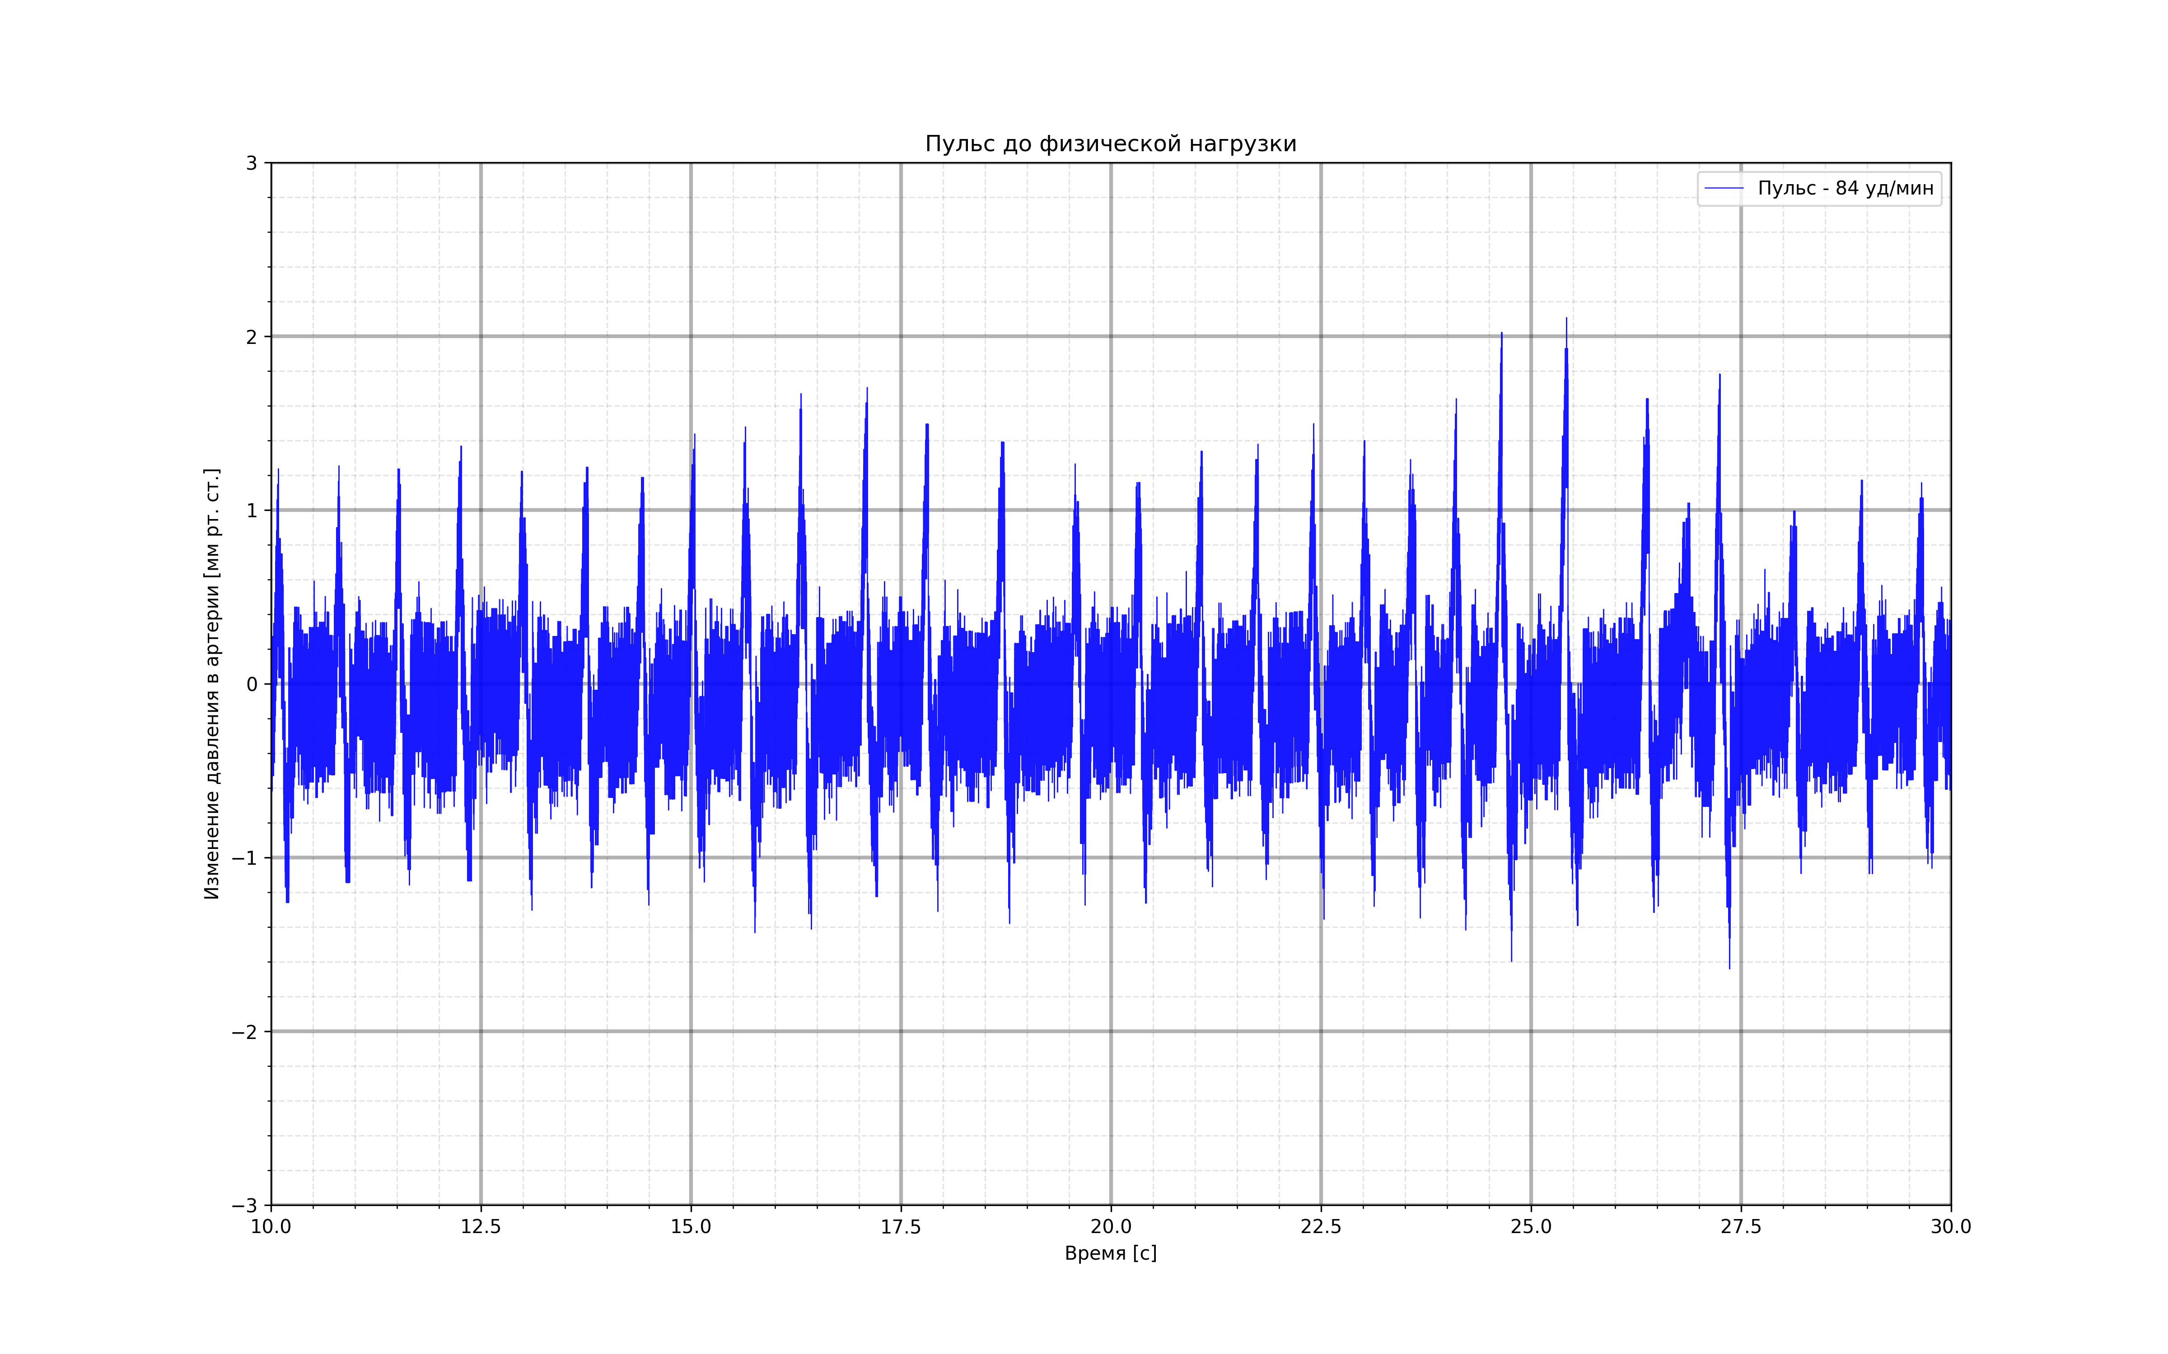
График 3.

Давление и пульс после физической нагрузки
После этого были получены, сохранены и обработаны показания АЦП при измерении давления в состоянии физической нагрузки (60 секунд). Измеренные и откалиброванные значения давления испытуемого после физической нагрузки представлены на графике (График 4.). По графику определим систолическое и диастолическое давление испытуемого:

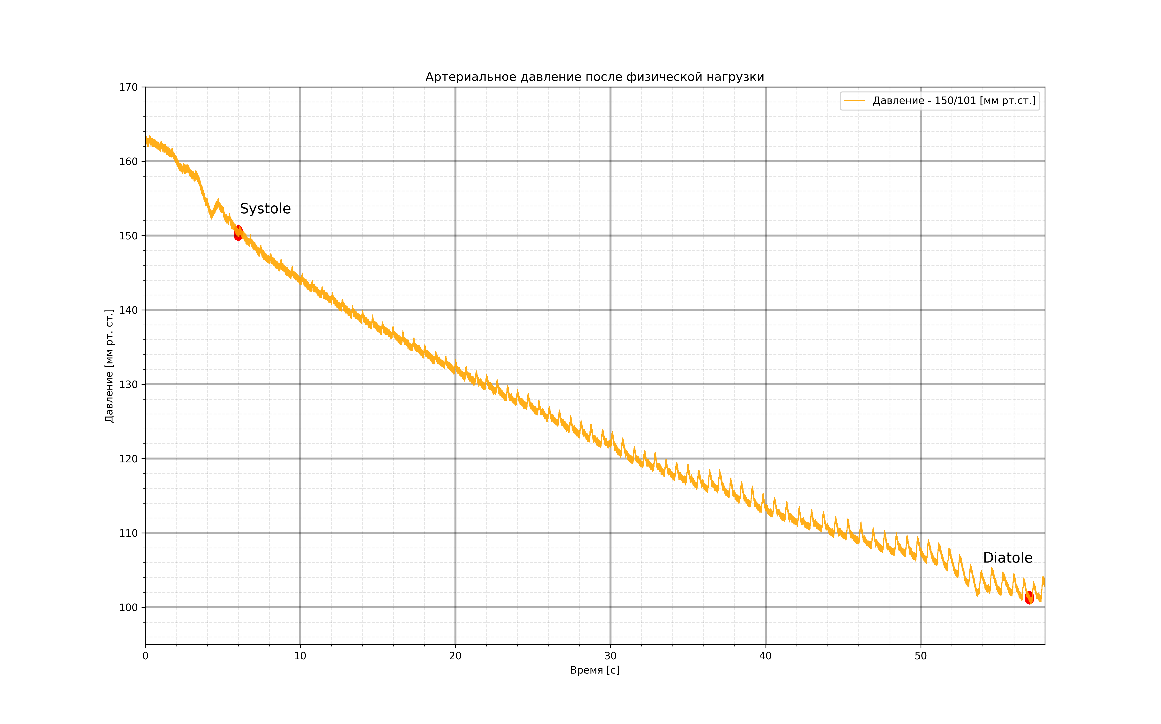
График 4.
Дальше программистом был построен график (График 5.) пульса до физической нагрузки. На этом графике изображена зависимость изменения давления в артерии (в мм рт. ст.) от времени (с). По графику был определён пульс в спокойном состоянии. Пульс был равен 84 ударам в минуту.
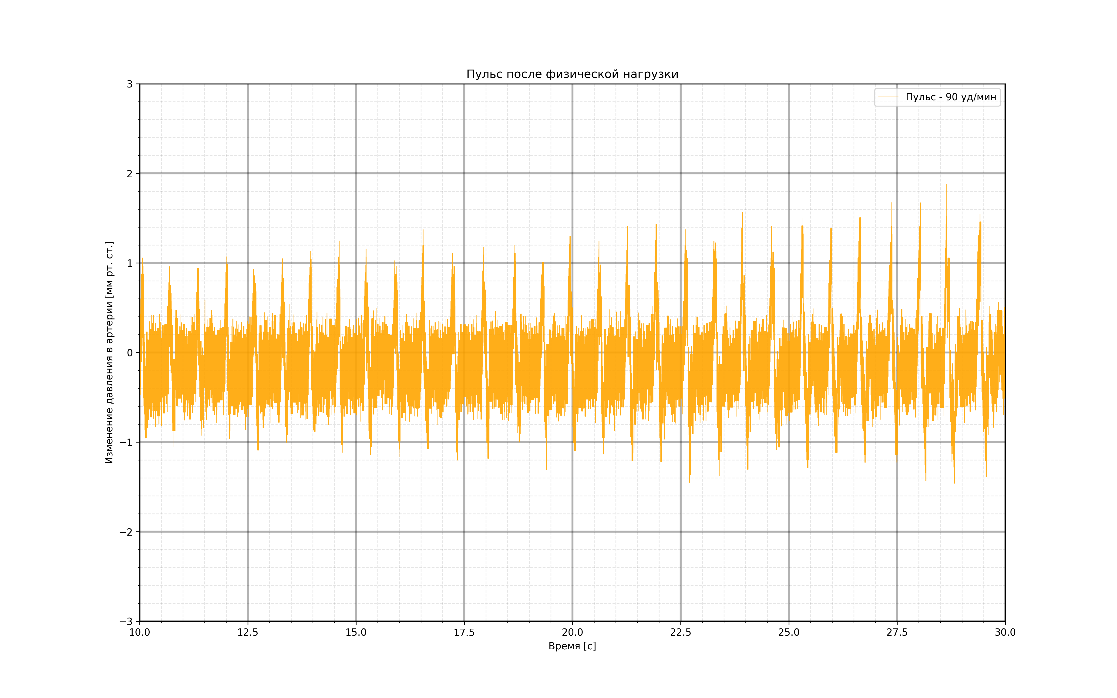
График 5.

Вывод
В данной лабораторной работе был написан скрипт для сбора массива данных с АЦП, к которому был подключён тонометр. Также эти данные (тоны Короткова) были обработаны и структурированы в графики. С помощью них мы определили систолическое и диастолическое давление у человека, а также с помощью данных об изменении давления в артерии посчитали пульс. Эти измерения были проведены для человека до физической нагрузки и после. Можно заметить, что физическая нагрузка привела к увеличению систолического давления, но к уменьшению диастолического. Также из графика артериального давления заметно увеличение пульса.

